发明内容
本发明的目的在于设计一种制备具有高抗侵蚀性、高抗热震性的RH炉用镁锆砖的工艺，该工艺是基于通过在镁质耐火材料中添加ZrO2产生如下作用：(1)在耐火砖中生成微裂纹，提高抗热震性；(2)ZrO2可孤立硅酸盐相，使之减少对MgO的润湿；(3)碎裂ZrO2吸收液相中CaO、SiO2以点晶状分布；(4)方镁石晶内的氧化锆细晶颗粒起到钉扎效应，减少了材料的高温蠕变滑移，提高了材料的高温抗折性能。通过本发明的工艺，要点是镁锆共晶体的原料的制备，共粉磨基质制备，加入CaO和Y2O3等添加剂成型，在所需的工艺参数内制备所需的 可控制备技术，制备得到的镁锆砖烧成后没有因氧化锆相变带来的表面龟裂缺陷，具有高抗热震性、高抗侵蚀性、高抗蠕变性、高抗折强度、高耐磨损性。该镁锆砖适合应用于冶金的二次精炉(RH真空装置、VOD炉等)的苛刻环境，是RH炉内镁铬砖的理想替代材料，是新一代环境友好耐火材料。该材料适合服役于RH的镁锆耐火材料，该材料具有优良的耐高温性能，高抗侵蚀性、高抗热震性、高荷重软化温度、高抗折强度、高耐磨损性，

总体性能优于镁铬耐火材料，更适合冶金精炼设备。
本发明所述的工艺方案如下：
1)为了提高抗侵蚀性，骨料采用电熔镁砂、电熔镁锆砂为原料。电熔砂的晶粒大、晶界少、结构致密，具有优于烧结砂的抗侵蚀性；
2)为了提高抗侵蚀性，降低气孔率，基质采用烧结镁砂微粉、电熔镁锆砂微粉、脱硅氧化锆微粉；
3)加入氧化钙、氧化钇微粉作为烧结助剂，促进烧结，同时降低材料的显气孔率，提高抗侵蚀性；
4)在结合剂纸浆废液中掺入表面活性剂(磺化萘甲醛聚合物、聚羧酸等)，降低成型所需压力，将少颗粒所带电荷在冲压时的斥力，提高可成形能力。
具体的工艺过程为：
1)原料和配料。采用粒度为5-3mm的98电熔镁砂20-35wt％，粒度为3-1mm的电熔镁锆砂20-35wt％，粒度为1-0mm的电熔镁锆砂5-15wt％，粒度＜0.088mm的电熔镁锆砂15-25wt％，粒度＜0.045mm的电熔镁锆砂和烧结镁砂细粉5-10wt％、粒度＜0.010mm的烧结镁砂和脱硅锆微粉5-10wt％，粒度＜0.045mm烧结助剂CaO和Y2O3镁砂细粉1-3wt％。
2)混料。先加入大颗粒，再加入调好的结合剂1-3wt％，再依次加入细颗粒、细粉、微粉，湿碾10-15分钟。
3)成形。采用液压成形或摩擦压力机成形等。
4)干燥。在温度为80-160℃干燥窑内保温24-72h。
5)烧成。干燥后于1680℃-1840℃保温3-5h烧成。
制成后的镁锆砖主晶相为方镁石、镁锆共晶体、镁锆固溶体，主要化学成分有：MgO含量75-88wt％、ZrO2含量5-21wt％、CaO含量0.60-1.0wt％、Y2O3含量0.3-1.0wt％、SiO2含量0.50-0.90wt％、Fe2O3含量0.30-0.80wt％、Al2O3含量0.10-0.40wt％等。表1列出了其性能。
表1 本发明的镁锆砖性能
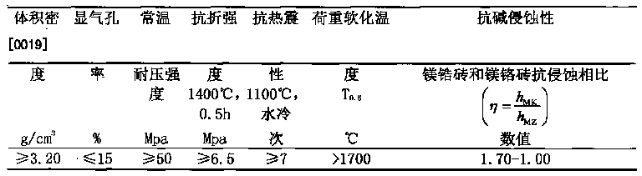
注：表1中的η为镁锆砖和相同用途镁铬砖渣侵蚀深度比；hMZ和hMK分别为炉渣在镁锆砖和镁铬砖的平均渗透深度(在相同的条件下，用静态坩埚抗渣法对比镁锆砖和镁铬砖的抗RH炉渣侵蚀试验)
本发明的优点为：
1)本发明的制得的镁锆砖具有优良的高温性能，通过在该工艺条件下，生成的方镁石和氧化锆直接结合率高，材料具有良好的高温强度、抗折强度，耐钢水冲刷、优异的抗
渣侵蚀性、抗热震性、抗蠕变性；
2)本发明的产品完全满足RH等二次精炼炉用耐火材料要求，和相同服役的镁铬砖相比，抗渣侵蚀性能更高，耐磨损程度相当，使用寿命更长，经济效益显著；
3)应用该发明产品，可取代镁铬耐火材料服役于RH炉，从根源上解决镁铬用后废砖对环境的隐患，社会效益和环境效益巨大。

